CF51
Kawasaki VN 650 Vulcan ´15-

Kit pro levou stranu: |  |  |  |  | Kit pro pravou stranu:
ID. | Popis | Kat. | Ks |  |  | ID. | Popis | Kat. | Ks
1 | Rám | - | 1 |  |  | 1 | Rám | - | 1
2 | Šroub M8x30 | 834 | 1 |  |  | 2 | Šroub M8x30 | 834 | 1
3 | Šroub M6x30 | 864 | 1 |  |  | 3 | Šroub M6x30 | 864 | 1
4 | Alu. váleček d=10mm | 1164 | 1 |  |  | 4 | Alu. váleček d=10mm | 1164 | 1
5 | Podložka M6 | 987 | 1 |  |  | 5 | Podložka M6 | 987 | 1
6 | Podložka M8 | 802 | 3 |  |  | 6 | Podložka M8 | 802 | 3
7 | Podložka pérová M8 | 800 | 1 |  |  | 7 | Podložka pérová M8 | 800 | 1
8 | Šroub M8x25 | 831 | 1 |  |  | 8 | Šroub M8x25 | 831 | 1
9 | Silentblok | X34 | 1 |  |  | 9 | Silentblok | X34 | 1
10 | Matice klobouková | 951 | 1 |  |  | 10 | Matice klobouková | 951 | 1
11 | Spojovací tyč | X69 | 1 |  |  | - | ------ | - | -
12 | RDmoto samolepka | - | 1 |  |  | 12 | RDmoto samolepka | - | 1
Montážní postup:

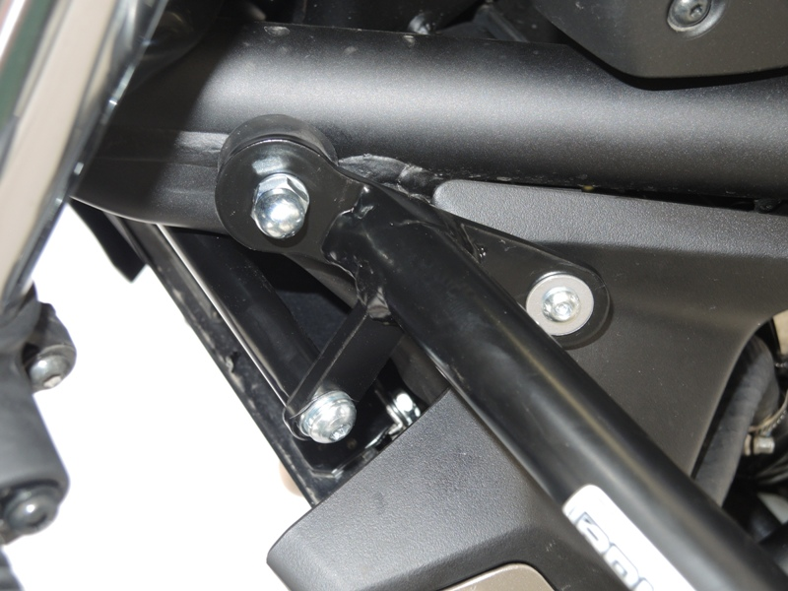
Při montáži doporučujeme použít lepidlo na závity. Středně pevné.

Na padací rám namontujte silentblok ID.9. Použijte podložku ID.6 a matici ID.10

Na šroub ID.3 navlékněte podložku ID.5. Mezi rám a rám motocyklu umístěte hliník. Váleček ID.4.

Pro spojení rámů se vzpěrou nad chladičem, použijte šroub ID.8 a podložky ID.7 a ID.6

Montáž pro pravou stranu je totožná.

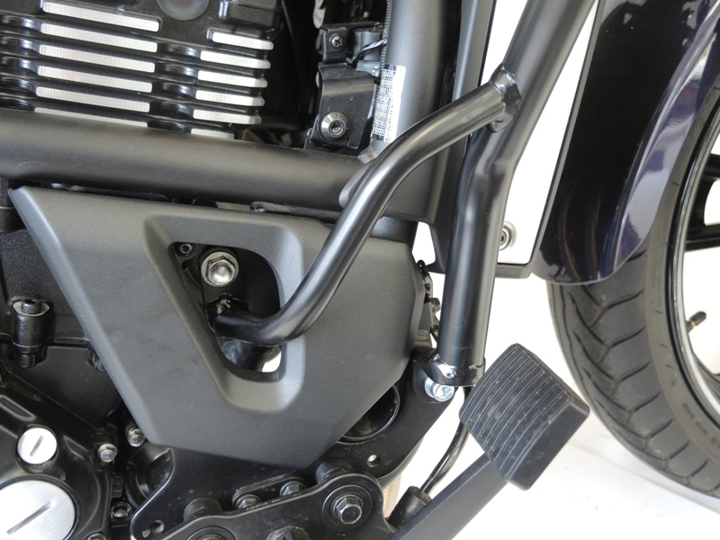

Zde použijte k uchycení orig. šroub.

Pro montáž spodní části rámu, použijte šroub ID.2 s podložkou ID.6

Montáž levé strany je totožná.

